

|  |  |  |  |  |
| --- | --- | --- | --- | --- |
| ***Estudante:*** | | | | |
| ***Turma:*** | ***Turno:*** | ***Data de Aplicação:*** | | ***1º Bimestre*** |
| ***Prof(a).*** | | | ***Nota Final:*** | |
| ***INÍCIO: TÉRMINO:*** | | | | |
| ***PROVA DE*** | | | | |
| ***INSTRUÇÕES GERAIS***  1. Confira atentamente a construção da prova. Qualquer falha de impressão ou falta de folhas deve ser comunicada ao professor no prazo máximo de **15 (quinze) minutos.**  2. Inicie a prova identificando todas as páginas com seu **nome e turma.**  3. Resolva as questões nos locais correspondentes usando caneta com tinta azul ou preta. Responda a lápis somente quando determinado.  4. Utilize somente o material autorizado. É proibido o uso de qualquer tipo de corretivo; de aparelho celular.  5. Esta prova é individual. Ao término do tempo, levante o braço e aguarde o fiscal recolher a prova.  6. A posse e/ou uso de meios ilícitos para a execução da prova é(são) considerado(s) falta disciplinar grave, acarretando a atribuição de **grau ZERO.**  7. As questões indicadas com **\***são questões de desafio e correspondem a um ponto adicional.  8. Esta prova vale de **0 a 10 (dez)**  **9. Em provas de exatas é obrigatório apresentação do cálculo, para validação da questão. Caso não conste será anulada.** | | | | |

Leia o texto a seguir e responda as questões.

**Texto I**

O voleibol foi criado em 1895 pelo americano William Morgan. Os registros contam que o esporte foi aplicado no Brasil pela primeira vez em 1915.

O vôlei é um desporto praticado em uma quadra dividida ao meio por meio de uma rede e, sendo assim, possui duas equipes que competem entre si.

O objetivo dessa modalidade é fazer a bola passar a rede de modo que atinja o chão do time adversário.

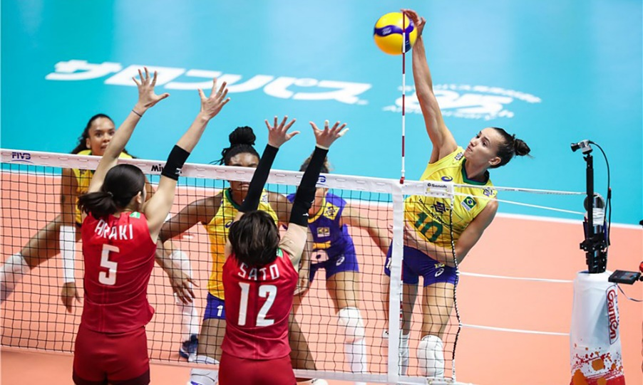

1) Quantos jogadores são necessários para realizar uma partida de vôlei?

a) 12 b) 10 c) 20 d) 8 e) 16

2) Assinale a alternativa que contenha somente os fundamentos do voleibol.

a) Saque, manchete, arremesso e corrida

b) Drible, saque, bandeja, toque

c) Manchete, saque, toque, bloqueio e ataque

d) Corrida, salto, arremesso e ataque

3) Qual dos itens abaixo é uma variação do saque?

a) Saque misto b) Saque duplo

c) Saque triplo d) Saque por cima

Observe a imagem a seguir e responda.

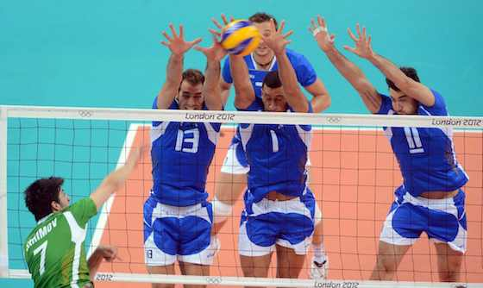

4) Qual o principal objetivo de um bloqueio no jogo de vôlei?

a) Facilitar o levantamento

b) Diminuir a área de ataque adversário

c) Impedir o saque do time adversário

d) Executar uma manchete correta

5) O que é um bloqueio ofensivo?

a) Quanto tem a intenção de fazer com que a bola toque a quadra adversária.

b) Impedir o ataque

c) Diminuir a velocidade da bola

d) Fazer um ponto

6) Qual fundamento está sendo representado na imagem abaixo?

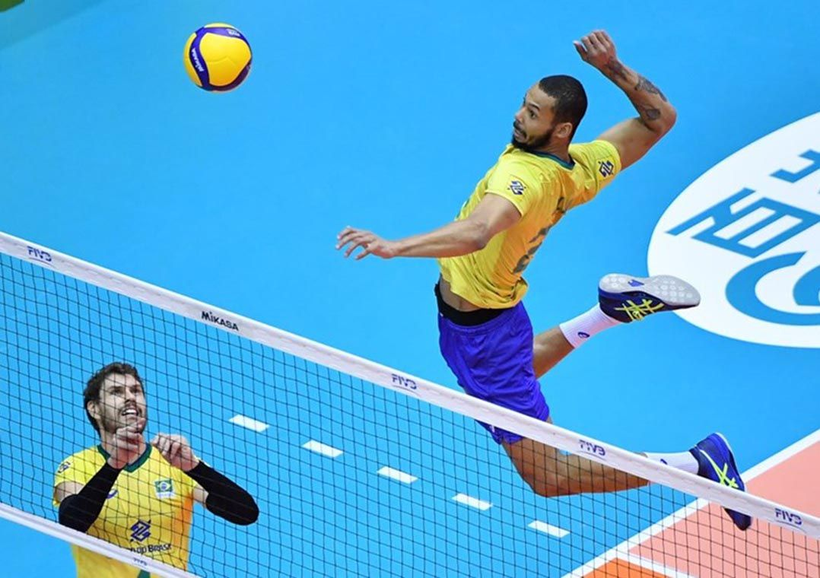

a) Manchete b) Bloqueio c) Ataque d) Saque

7) Observe uma determinada situação de jogo de voleibol.

O time de Adriano dará início ao jogo com um saque. Paulo se encontra no meio da quadra adversária. Adriano saca e a bola segue em direção a Paulo.

Com isso, o que Paulo deverá fazer?

a) Realizar um toque

b) Tentar bloquear

c) Receber a bola com uma manchete

d) Deixar a bola para que outro atleta a receba

8) Quais são os tipos de bloqueios existentes no voleibol?

a) Bloqueio simples, duplo e triplo.

b) Boqueio simples e levantamento duplo

c) Bloqueio misto

d) Bloqueio duplo apenas

9) Leia as instruções a seguir e responda o que se pede.

1) Corrida para ganhar impulsão

2) Batida na bola de cima para baixo com flexão de punho

Tendo em vista as instruções, elas se referem a qual dos fundamentos do voleibol?

a) Ataque b) Saque c) Manchete d) Bloqueio

10) Descreva o movimento correto a fim de executar um saque por baixo.

________________________________________________________________________________________________________________________________________________________________________________________________________________________________________________________________________________________________________________________________________________________________________